**计算方法说明**

**超长整数加法算法**

1. **同号数相加**：
   * 将两个字符串从右向左逐位相加
   * 处理进位
   * 结果符号与原操作数相同
2. **异号数相加**：
   * 转换为减法问题
   * 比较两数的绝对值大小
   * 用绝对值大的减去绝对值小的
   * 结果符号与绝对值大的数相同

**超长整数减法算法**

1. **A - B 转换**：
   * 将 A - B 转换为 A + (-B)
   * 直接复用加法算法
2. **字符串减法**：
   * 从右向左逐位相减
   * 处理借位
   * 去除结果前导零

**测试案例设计**

**加法测试案例**

1. **全为0**：0 + 0 = 0
   * 测试两个零相加的情况
2. **正数与零**：123 + 0 = 123
   * 测试正数加零的情况
3. **两个正数**：123 + 456 = 579
   * 测试两个正数相加的情况
4. **两个负数**：-123 + (-456) = -579
   * 测试两个负数相加的情况
5. **正数与负数**：123 + (-456) = -333
   * 测试正数与负数相加的情况

**减法测试案例**

1. **全为0**：0 - 0 = 0
   * 测试零减零的情况
2. **正数与零**：123 - 0 = 123
   * 测试正数减零的情况
3. **正数减正数（结果为正）**：456 - 123 = 333
   * 测试大正数减小正数的情况
4. **正数减正数（结果为负）**：123 - 456 = -333
   * 测试小正数减大正数的情况
5. **负数减负数**：-123 - (-456) = 333
   * 测试负数减负数的情况

**编译与运行**

.\文件夹下在控制台中输入如下指令：

1. cd build
2. cmake -G "MinGW Makefiles" ..
3. cmake --build .
4. .\HW10.exe

**运行结果预期**

1. ===== 测试加法运算 =====
2. 测试1 (0 + 0): 0 + 0 = 0
3. 测试2 (正数 + 0): 123 + 0 = 123
4. 测试3 (正数 + 正数): 123 + 456 = 579
5. 测试4 (负数 + 负数): -123 + -456 = -579
6. 测试5 (正数 + 负数): 123 + -456 = -333
7. ===== 测试减法运算 =====
8. 测试1 (0 - 0): 0 - 0 = 0
9. 测试2 (正数 - 0): 123 - 0 = 123
10. 测试3 (正数 - 正数，结果为正): 456 - 123 = 333
11. 测试4 (正数 - 正数，结果为负): 123 - 456 = -333
12. 测试5 (负数 - 负数): -123 - -456 = 333

**程序运行实际结果**

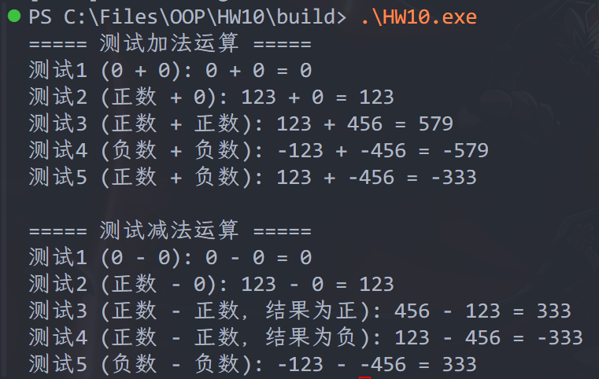

**与预期相符。**